


오이소창원 결과보고서
2026-10-04 · 이혜경 · 「오이소창원 기획안(최종본, 10/4)」 대응 결과 · 제4회 경남 AI·SW 경진대회 일반부 · 지정주제 01 사회문제 해결형 AI Agent
항목 | 내용
과제명 | 오이소창원 — AI 기반 창원 정착 지원 Agent
대응 문서 | docs/planning/오이소창원_기획안_최종본_20261004.md — 이 보고서는 기획안 Ⅰ~Ⅸ장 순서대로 계획 → 실제 결과를 정리합니다
한 줄 결과 | 기획한 핵심기능 4개 + ‘오이소창원에게 물어보기’를 모두 구현해 배포했고, 대표 흐름(정책 매칭 → 일정 생성 → 상태 저장)이 PC·모바일에서 동작합니다. 완성도 Level 3(MVP)
배포 | https://oisochangwon-4fuybothxlr78qnnaappqv.streamlit.app/
저장소 | https://github.com/jojunsu98/oiso_changwon
팀 | 오이소창원(일반부) — 조준수(팀장), 이혜경, 이미영
구분 | 이 문서는 팀 내부 결과 정리입니다. 대회 제출용 개발완료보고서(별지 4, 5쪽)는 deliverables/final_report/에 있습니다

한눈에 보는 결과
구분 | 계획(기획안) | 결과 | 판정
핵심기능 | 기능 4개 + Agent 입구 | 4개 + ‘오이소창원에게 물어보기’ 구현·배포 | 달성
정책 판정 | 24건 4단계 | 24건 4단계(코디2026: 해당 가능 4 · 조건부 13 · 직접 확인 0 · 해당 없음 7) | 달성
정착 일정 | 할 일 26개 체크·메모 저장·복원 | 26개, 닉네임 기준 SQLite 저장·복원(TC1 통과) | 달성
생활 정보 | 3곳 이상 추천, 차량 유무 반영 | 60곳(차량 권장 8곳 분리), 운영시간·출처·지도 링크 | 달성
불편 접수 | 6단계 창구 안내, 긴급·위기 즉시 안내 | 6단계, 긴급·위기는 AI 없이 112·119·109(TC4 통과) | 달성
지역말 | 핵심 30 + 확장 2,223, 사전 밖 “별도 확인 필요” | 2,253개, 사전 밖은 짐작하지 않음(TC5 통과) | 달성
알림 | 캘린더·리포트, 이메일(선택) | 📅 캘린더(.ics) · 📄 정착 리포트 · ✉️ 이메일(동의 2개, 10/4 22:10 수신 확인) | 달성
테스트 | 대표 Test Case 5건 이상 | TC 6건 PC·모바일 12회 통과, 자동 테스트 127개 통과 | 달성
팀 자체 테스트 | A·B·C 체크리스트 실행·반영 | 33번(B 25 · C 2 · A 6), 지적 83건 모두 반영 | 달성
실사용자 | 3명, 만족도 4점 이상 | 4명, 문항 평균 4.56 · 만족도 4.75 · 추천 4/4 | 달성

Ⅰ. 추진배경 및 필요성 → 해결 결과
기획안에서 정의한 전입 청년의 문제 4가지를 앱에서 다음과 같이 해결했습니다.
문제(기획안 Ⅰ-4) | 구현한 해결 | 확인 결과
혜택이 흩어져 있고 신청 시점을 놓침 | 나의 조건으로 정책 24건 4단계 판정, 이유·지금 할 일·신청 가능 예정일(예: 기업노동자 전입지원금 2027-03-20, 180일 이후 표시)·공식 링크·확인일 | TC1·TC2 통과, 실사용자 4명 모두 ① 맞춤 혜택을 가장 유용한 기능으로 선택
차 없이 갈 곳·할 일을 모름 | 생활 정보 60곳을 지역·분야·실내·대중교통으로 거르고, 외곽은 ‘차로 가면 좋은 곳’으로 분리, 네이버 지도 검색 링크 | TC3 통과, 실사용자 ‘생활 정보 유용’ 4.75
불편을 어디에 말할지 모름 | 불편 문장을 6단계로 분류해 창구·연락처 안내 | TC4 통과(가로등 → [높음] 1899-1111, 화재 → 즉시 112·119)
지역말이 낯섦 | 공식 출처 사전 2,253개로 뜻·쓰임·출처 안내, 사전 밖은 우리말샘 찾아보기 | TC5 통과(‘단디 해래이’·정구지·오찬물)

‘초기 180일’은 기획안대로 서비스 설계 기간으로 표기했고, AI가 인구 문제를 직접 해결한다고 주장하지 않았습니다.
기존 서비스와 차별성(기획안 Ⅰ-5) 구현 여부: ① AI 맞춤 진단 ② 판정 설명 ③ 📅 캘린더 저장(하루 전 오전 9시 알림) ④ 📄 정착 리포트 ⑤ ✉️ 이메일 알림(선택) ⑥ 생활 정보·지역말 — 6가지 모두 구현. 신청은 창원청년정보플랫폼·공식 사이트로 연결해 보완 관계를 유지했습니다.

Ⅱ. 과제 목표 및 기대효과 → 달성 결과

1. 서비스별 수치 목표 대비 결과
서비스 | 수치 목표(기획안) | 결과
① 창원 청년 맞춤형 혜택 알림 | 24건 4단계 판정, 이유·링크·확인일 표시 100%, 판정 오류 0건, 180일 밖 날짜 표시 | 24건 판정·이유·공식 링크·확인일 표시, 자동 테스트(정책 판정)와 TC1·TC2 통과, 판정 오류 발견 시 즉시 수정(10/3 자영업 전입지원금 ‘해당 없음’ 수정)
② 생활 정보 안내·일정 편성 | 할 일 26개 저장·복원 100%, 3곳 이상 추천, 운영시간·출처 표시, 차량 유무 반영 | 26개 저장·복원(TC1), 60곳 중 조건에 맞는 곳 추천, 차량 권장 8곳 분리(TC3), 캘린더·리포트·이메일
③ 불편사항 행정 접수 안내 | 6종 테스트 문장 창구 안내 100%, 긴급·위기 즉시 안내 100% | 6단계 분류, 긴급·위기는 규칙으로 먼저 걸러 AI 없이 안내(TC4), 마음 건강은 진단 없이 청년마음단디센터
④ 창원 지역말 번역 | 30 + 2,223개 뜻 안내 100%, 사전 밖 “별도 확인 필요” 100% | 2,253개 “문헌 기준 뜻”·출처 표시, 사전 밖 짐작 없음(TC5)
실사용자 만족도 | 3명, 평균 4점 이상 | 4명, 문항 평균 4.56 · 전체 만족도 4.75

2. 기대효과 — 현재 확인된 것과 앞으로
대상 | 기대효과(기획안) | MVP에서 확인된 것
사용자 | 신청 시점을 놓치지 않음, 검색 시간 감소 | 조건 한 번 입력으로 24건 판정·180일 일정·캘린더 알림까지 한 화면에서 처리, 실사용자 추천 의향 4/4
창원시 | 기존 사업 활용도 상승 | 모든 정책 안내에 공식 링크·확인일을 붙여 신청 창구로 연결(효과 측정은 현장 적용 후)
사회 | 청년 초기 정착 지원 | 정보 부담을 줄이는 도구 완성. 유출 감소 효과는 장기 운영 데이터로만 확인 가능
비즈니스 모델 | B2G, 경남 시군 확산 | 데이터(JSON)만 바꾸면 다른 시군에 적용할 수 있는 구조로 구현

Ⅲ. 세부내용 및 역할 배분 → 수행 결과

1. 핵심기능 구현 결과
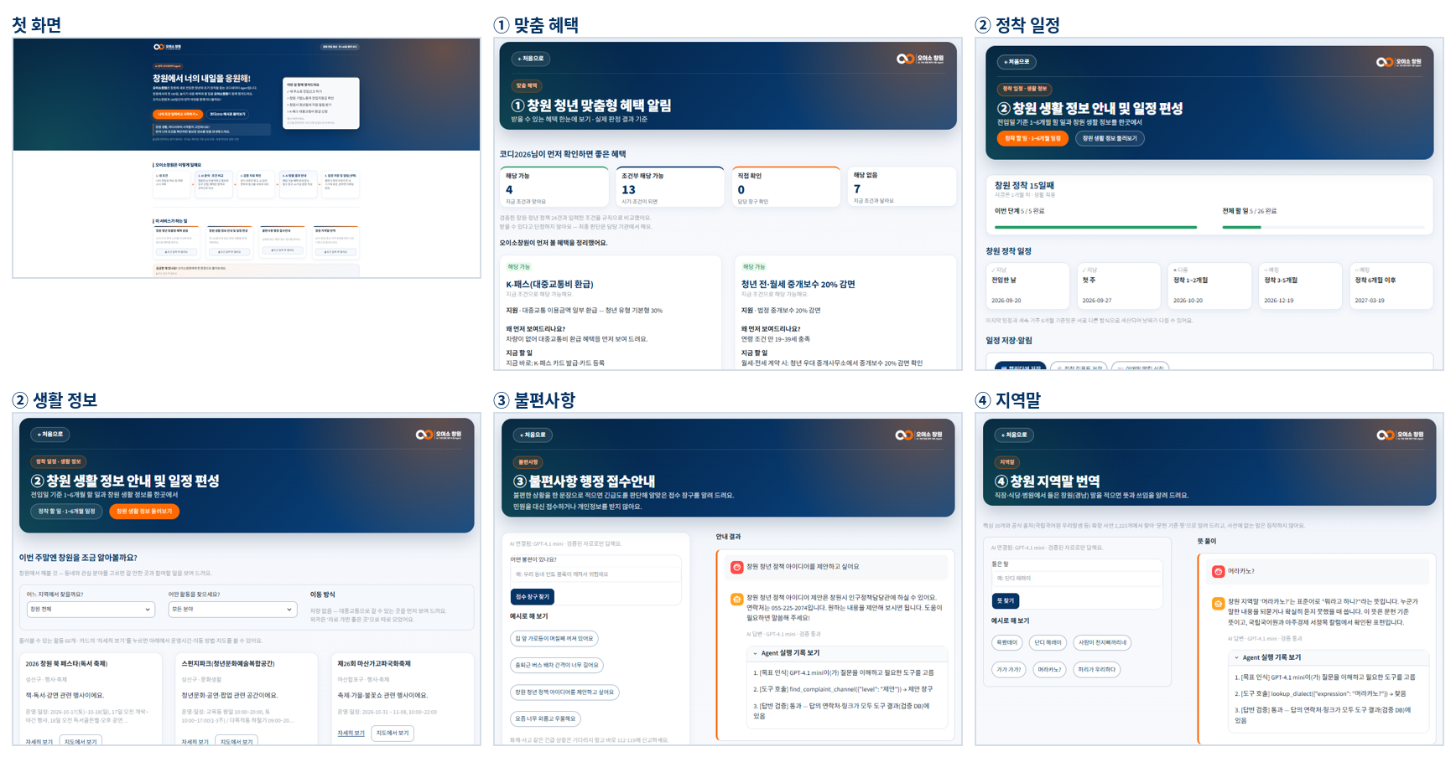
기능 | 계획 | 구현 결과
① 맞춤 혜택 알림 | 조건으로 정책 판정, 신청 가능 예정일, 차량 없으면 K-패스 먼저 | 4단계 건수 + 혜택 카드(먼저 볼 5개 · 더 보기 · 해당 없음 이유 보기), K-패스 맨 앞
② 생활 정보·일정 편성 | 1~6개월 할 일, 조건별 장소 선별, 캘린더·리포트·이메일 | 정착 N일째·단계별 진행, 하는 일별 할 일 문구, 체크·메모 저장, 3가지 저장·알림 버튼, 첫 장소 ‘2026 창원 K-POP 월드페스티벌’
③ 불편사항 접수 안내 | 심각도·긴급도 판단 → 창구 | 단계 배지·접수 창구 카드, 제안서 작성·민원 대리 제출 없음
④ 지역말 번역 | 핵심 30 → 확장 사전, 사전 밖 별도 확인 | 뜻·쓰임·출처, 우리말샘 찾아보기 링크
오이소창원에게 물어보기 | 안전 확인 → 도구 선택 → 답변 검증 | GPT-4.1 mini가 도구 5개 중 선택, 연락처·링크 검증, ‘Agent 실행 기록’ 표시, 실패 시 규칙 기반 안내

2. 팀원별 수행 결과
 | 이름 | 계획한 역할 | 실제 수행
A | 조준수(팀장) | UX·발표·품질 검증·최종 점검 | 팀 자체 테스트 6번(UX·UI 개선 요청 2회·기능 체크, AI 인증 오류 확인·키 교체, 배포 앱 기능 확인, 휴대폰 검수, 이메일 알림 점검), Streamlit Secrets 관리, 시연영상 편집(10/5), 전체 검수
B | 이혜경 | 기획·데이터·알림 기능·문서 | 기획안, 데이터 수집·출처 검증, 일정 알림 기능(캘린더·리포트·이메일), 팀 자체 테스트 25번(68건 반영), 실사용자 설문 Apps Script·분석 탭, 개발완료보고서·기술설명서·신고서·이 결과보고서
C | 이미영 | 자료 검수·테스트·화면 점검 | 팀 자체 테스트 2번(PC 5건·휴대폰 4건 모두 반영), 기능별 화면 개선 리포트, 발표자료 10장(10/5, GPT로 초안·팀 검수)
공동 | A·B·C | Test Case·실사용자 섭외·영상 촬영·교차 검토 | 실사용자 4명 설문(10/3~10/4), 시연영상 웹·모바일 촬영(10/5), 3차 회의 교차 검토(10/5)

Ⅳ. 진행일정 → 실제 진행
날짜 | 계획 | 실제 결과
9/28 | 1차 회의, 참가 신청서 접수 | 신청서·주민등록등본 제출 완료
9/29~9/30 | OT, 기획안 수정·데이터 수집, 개발 인계 | 기획안 작성, 정책·생활 정보·지역말·할 일·접수 창구 데이터 수집·출처 검증(엑셀 → JSON)
10/1 | 기능 구현 시작, 2차 회의 | 기본 흐름 구현(조건 입력 → 전입지원금 판정 → 정착 일정 → 할 일 26개 저장 → 생활 정보), 페르소나·범위 결정
10/2 | 기능 구현·화면 재설계·AI 연결, Test Case | 기능 화면 4개, 정책 24건 4단계, LLM Agent(도구 5개·검증·실행 기록), 지역말 확장 2,223개, TC 6건 자체 테스트
10/3 | 일정 알림, ③④ 화면, 테스트 3종 | 캘린더·리포트·이메일 알림, ③④ 화면 개선, 팀 자체 테스트 반영, 실사용자 3명, 자동 테스트 127개
10/4 | 보고서·기술설명서 | 실사용자 4명째 반영, 첫 화면·세부 화면 새 디자인, 이메일 알림 완성(22:10), 개발완료보고서·기술설명서·신고서·이 결과보고서
10/5 | 시연영상·발표자료, 3차 회의, 제출(팀 목표 20:00) | 시연영상(웹·모바일, 2분 59초)·발표자료 10장 제작, 교차 검토

일정 평가: 10/3 이후 새 기능을 더하지 않는다는 운영 원칙에 따라, 10/4에는 디자인 개선과 이메일 알림 완성(10/3 결정 기능)만 진행했습니다.

Ⅴ. 과제 수행방법 → 구현 결과

1. 시스템 워크플로우
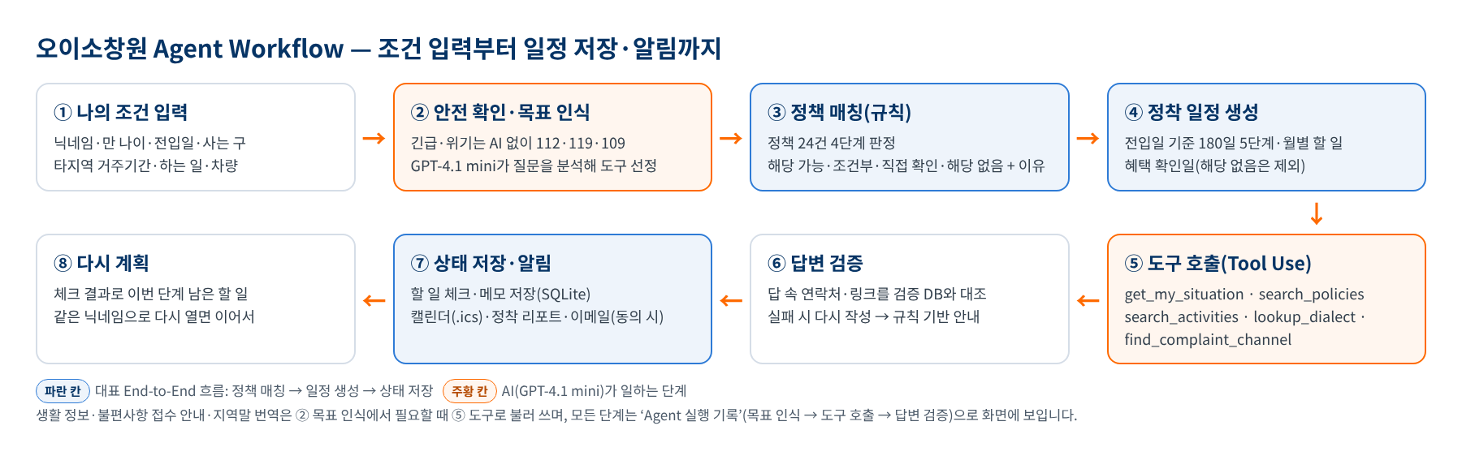
기획안의 ① 조건 입력 → ② 안전 확인·목표 인식 → ③ 정책 매칭 → ④ 정착 일정 생성 → ⑤ 도구 호출 → ⑥ 답변 검증 → ⑦ 상태 저장·알림 → ⑧ 다시 계획 순서를 그대로 구현했습니다. 앱 첫 화면 ‘오이소창원은 이렇게 일해요’ 5단계(내 조건 → AI 분석·조건 비교 → 검증 자료 확인 → AI 맞춤 결과 안내 → 일정 저장 및 알림)로 사용자에게도 보여 줍니다.

2. Agent 6요소 구현 결과
요소 | 계획 | 구현 결과
목표 인식 | 질문에서 원하는 서비스·긴급 신호 구분 | 실행 기록에 ‘목표 인식’ 단계 표시, 긴급·위기는 규칙으로 먼저 분리
계획 | 1~6개월 할 일 순서·신청 가능 예정일 | 전입일 기준 5단계 일정, 다시 열면 남은 할 일부터
도구 호출 | 상황·정책·장소·지역말·창구 조회 | get_my_situation · search_policies · search_activities · lookup_dialect · find_complaint_channel
판단 | 4단계 판정, 긴급도, 이동 방식 | 하는 일·거주기간·연령 규칙 판정, 6단계 분류, 대중교통/차량 권장 구분
결과 생성 | 카드·일정·추천·창구·뜻 풀이·실행 기록 | 모두 구현, 답 속 연락처·링크 검증 후 표시
상태 저장 | 체크·메모 저장, 이어서 보여 줌 | SQLite 닉네임 기준 저장·복원, 같은 요청 반복해도 결과 동일(덮어쓰기)

3. 프롬프트 설계 원칙 준수
검증 DB 안의 내용으로만 답하고, 금액·연락처·링크는 추측하지 않으며, 자격은 단정하지 않고 범위 밖 질문(예: 주식 추천)은 정중히 거절합니다(TC6 통과).

Ⅵ. 기능요구사항 및 제약사항 → 충족 결과
ID | 요구사항 | 결과
FR-01 | 나의 조건 입력(실명·연락처 없이) | 구현
FR-02 | 정책 4단계 결과·이유·공식 링크·확인일 | 구현
FR-03 | 정착 일정·신청 가능 예정일·180일 이후 표시 | 구현
FR-04 | 할 일 완료·메모 저장, 다시 열면 이어서 표시 | 구현
FR-05 | 답변 검증과 Agent 실행 기록 | 구현
FR-06 | 생활 정보 안내·일정 편성 | 구현
FR-07 | 불편사항 접수 안내(6단계) | 구현
FR-08 | 지역말 번역(문헌 기준 뜻·출처) | 구현
FR-09 | 캘린더·정착 리포트·이메일 알림(동의 후) | 구현(이메일 10/4 완성)
FR-10 | 쉬운 말 도움말 | 구현(조건 칸 아래 설명 항상 표시)

제약사항 준수: 실시간 웹 검색 없이 검증 DB만 사용, 모든 안내에 확인일·공식 링크, 자격 확정 대신 ‘해당 가능성’, 상업 시설은 ‘방문 전 확인’ 안내, 180일은 설계 기간으로 표기. MVP 제외 항목(민원 대리 제출·회원가입·다국어 등)은 구현하지 않았습니다.

Ⅶ. 오류 처리 및 중복 방지 → 적용 결과
단계 | 계획한 대응 | 적용 결과
입력 | 필수값 없으면 기능 잠금·안내 | 조건 입력 전 기능 카드 잠금
정책 매칭 | 조건 불명확 시 ‘직접 확인’ | 4단계 판정에 반영
상태 저장 | 중복 저장 방지 | 닉네임 + 할 일 ID 덮어쓰기
LLM | 키 오류·연결 실패 시 규칙 기반 전환 | 실행 기록에 오류 종류 표시(키 가림)·규칙 기반 안내 자동 전환 구현, 10/2 21:46 인증 오류는 확인 후 키 교체
LLM | 도구 없이 추측 | 검증 단계가 되돌려 다시 작성, 실패 시 규칙 기반 안내
불편 접수 | 긴급 문장 오분류 방지 | 긴급·위기 키워드 규칙 우선
지역말 | 사전 밖 단어 | “별도 확인 필요” + 우리말샘 링크
설문 | 중복 응답 | U01~U04 코드로 1회 집계

Ⅷ. 결과 도출 방법 및 평가 기준 → 결과

1. 테스트 3종 결과
구분 | 결과 | 기록 위치
AI 자동 테스트 | unittest 127개 통과, 대표 Test Case 6건 PC·모바일 12회 통과(캡처 26장) | tests/ai_test/, screenshots/during_development/ai_test/
팀 자체 테스트 | 33번 — B 이혜경 25번(68건) · C 이미영 2번(9건) · A 조준수 6번(6건), 지적 83건 모두 반영 | tests/team_self_test/
실사용자 테스트 | 4명(U01~U04), 문항 평균 4.56/5, 전체 만족도 4.75/5, 다시 사용·추천 4/4 | tests/user_test/results_20261004/

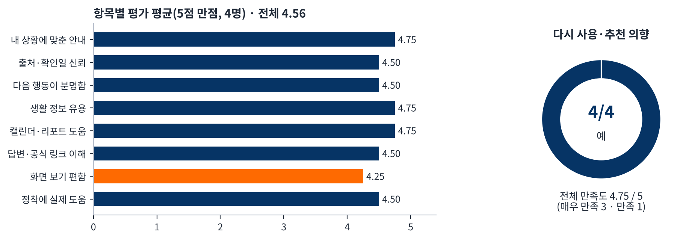
TC | 내용 | 결과
TC1 | 조건 입력 → 맞춤 혜택 → 할 일 체크·저장 → 새로고침 복원 | 통과
TC2 | “내가 받을 수 있는 지원 알려줘” 도구 호출·검증 | 통과
TC3 | 버스로 갈 야경 명소, 차량 권장 분리 | 통과
TC4 | 가로등 고장 / 화재 | 통과
TC5 | 지역말 문헌 뜻 / 사전 밖 | 통과
TC6 | 범위 밖 질문 거절 | 통과

2. 완료 기준 대비 결과
완료 기준(기획안 Ⅷ-4) | 결과
Level 3 MVP(주요 기능 + End-to-End 1개 실제 동작) | 달성 — 기능 4개 + Agent, End-to-End 동작
대표 흐름 3회 연속 정상 실행 | 달성 — TC1 PC·모바일 자동 실행과 팀 자체 테스트 33번에서 정상 동작
대표 Test Case 기록·스크린샷 | 달성 — 6건, 캡처 26장
실사용자 3명 피드백 | 달성 — 4명
정책 안내 공식 출처·확인일 100% | 달성 — 24건 모두
치명적 오류 0건 | 달성 — 발견된 오류(인증 오류·자영업 판정 등)는 모두 수정·재확인

3. 대회 평가 기준별 결과
평가 항목 | 배점 | 결과 근거
문제정의 | 15 | 경남·창원 청년 유출 통계, 전입 초기 기한 있는 제도, 페르소나 코디2026
Agent 구현성 | 20 | 6요소 구현, GPT-4.1 mini 도구 선택·호출, 답변 검증, 실행 기록
기술·완성도 | 20 | End-to-End 동작, 규칙 기반 자동 전환, 자동 테스트 127개
창의성 | 10 | ‘언제 무엇을’ 계획하는 정착 플래너 + 생활 정보·지역말 한곳에
실용성 | 15 | 실제 제도·날짜 기반 일정, 차량 유무 반영, 실사용자 추천 4/4
데이터·안전·윤리 | 10 | 공식 출처·확인일, 개인정보 미수집(이메일은 동의 후·해지 즉시 삭제), 긴급·위기 즉시 안내
비즈니스모델 | 10 | B2G, 데이터 교체로 경남 시군 확산 가능
가점 | +5 | 실사용자 4명 설문 증빙

4. 최종제출 체크리스트(OT 기준) 결과
번호 | 항목 | 결과
01 | 개발완료보고서(5쪽) | 완료 — deliverables/final_report/
02 | AI Agent 기술설명서 1쪽 | 완료 — deliverables/technical_description/
03 | 소스코드·저장소 | 완료 — GitHub 공개, 비밀키 없음
04 | 시연영상 3분 이내 | 10/5 제작(웹·모바일, 2분 59초)
05 | 발표자료 10장 이내 | 10/5 제작
06~09 | 기능 동작·End-to-End·AI 역할·Tool 연동 | 완료
10 | 대표 Test Case 5건 이상 | 완료 — 6건
11~12 | 기존자산 구분·출처 신고 | 완료 — 「출처·AI 활용 신고서」
13~15 | 키·개인정보 미노출, 저작권, 허위 없음 | 완료 — 실제 기록만 사용

Ⅸ. 기타 → 결과와 남은 과제

1. 기획안 초안 대비 최종 결과
구분 | 초안(10/1) | 최종 결과(10/4)
AI 모델 | GPT-4·Claude·Gemini 중 선택 | OpenAI GPT-4.1 mini 배포 연결
정책 | MVP 선별 | 24건 4단계 판정
지역말 | 핵심 30 + 사전 밖 AI 추정 | 2,253개, 사전 밖 “별도 확인 필요”
알림 | 내부 의논 후 결정 | 캘린더·리포트·이메일 모두 구현
테스트 | Test Case 5건 + 실사용자 | 테스트 3종, TC 6건, 실사용자 4명
화면 | 모바일 웹 | PC·모바일 반응형, 10/4 첫 화면·세부 화면 새 디자인

2. 한계와 향후 계획
한계 | 향후 계획
정책 판정은 공고 기준 규칙 판정 → 최종 자격은 담당 기관 확인 필요 | 창원시·공공데이터 API 연동, 확인일 지난 정책 자동 표시
회원가입이 없어 화면을 닫으면 조건 초기화 | 동의 기반 선택형 로그인 검토, 지금은 캘린더·리포트로 기기 저장
무료 서버라 이메일이 늦거나 저장 기록이 지워질 수 있음 | 예약 발송·외부 DB 이전 검토
실사용자 4명은 작은 표본, ‘화면 보기 편함’ 4.25로 가장 낮음 | 생활 정보·저장 화면 개선, 전입 청년·기관 담당자 대상 확대 검증

3. 보안·운영 원칙 준수
API 키·메일 비밀번호는 Streamlit Secrets에만 두었고 저장소·문서에 없습니다. 테스트 참여자는 U01~U04 코드로만 기록했고, 시연은 가상 페르소나 ‘코디2026’으로 진행했습니다. 수치는 모두 실제 기록이며 지어낸 값이 없습니다.

